附件:  **北京市工会干部学院草桥校区具体位置示意图**

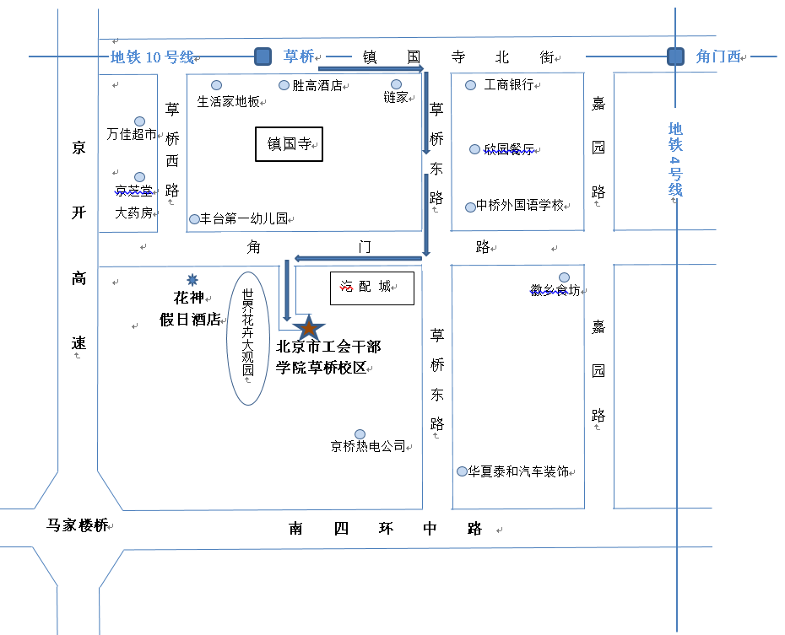地图中显示名称如有变化，以实际名称为准。